**МИНОБРНАУКИ РОССИИ**

**Санкт-Петербургский государственный**

**электротехнический университет**

**«ЛЭТИ» им. В.И. Ульянова (Ленина)**

**Кафедра МО ЭВМ**

отчет

**по лабораторной работе №1**

**по дисциплине «Базы данных»**

**Тема: Проектирование ER модели и структуры БД по текстовому описанию предметной области**

**Вариант 22**

|  |  |  |
| --- | --- | --- |
| Студент гр. 1304 |  | Сулименко М.А. |
| Преподаватель |  | Заславский М.М. |

Санкт-Петербург

2023

**Цель работы.**

Проектирование ER модели и структуры БД по текстовому описанию предметной области.

**Задание (Вариант 22).**

Требуется создать программную систему для поиска вакансий (аналог hh.ru). Такая система должна обеспечивать хранение сведений о работодателях и работниках. Эти сведения включают в себя (для работника) - паспортные работника, данные трудовой книжки, ИНН, дата рождения, информацию о среднем/высшем(их) образованиях, дата поступления на работу, в институт, информация об предыдущей работе(ах) из трудовой книжки. Данные трудовой книжки – это ее номер и дата выдачи, а также даты и номера приказов о зачислении и увольнении, о переходе в другое подразделение или об изменении должности. Кроме того, для работник может создать 1/несколько резюме, с указанием желаемой должности, ЗП, свои умения/навыки. Работодатель имеет возможность создавать/удалять/помещать в архив вакансии. Вакания имеет название, ЗП, должность, адрес, требования, условия, комментарий, требуемый опыт. У работодателя есть страница с указанием информации о себе - название, фото, описание, файлы презентации, сфера деятельности (IT, финансовая и т.п.), количество вакансий (формируется на основе списка вакансий).

Система должна давать ответы на следующие вопросы:

* Какие вакансии есть у данной компании?
* Какая вакансия подходит мне по названию?
* Сколько поблизости вакансий от меня (указание улицы)?
* Какие вакансии были помещены в архив у компании?
* Средняя ЗП каждого работодателя?
* Сколько работников ищут работу, имея высшее образование?
* Сколько работников имело более 3-х мест работы?
* Какие вакансии имеют ЗП более 100 000р и не требуют опыта работы?

Нарисовать ER модель, нарисовать структуру БД, содержащую названия полей, таблиц, связи, типы данных, ключи.

Проверить и обосновать, что реляционная модель соответствует НФБК

**Выполнение работы.**

1. Построим ER-модель будущей базы данных.

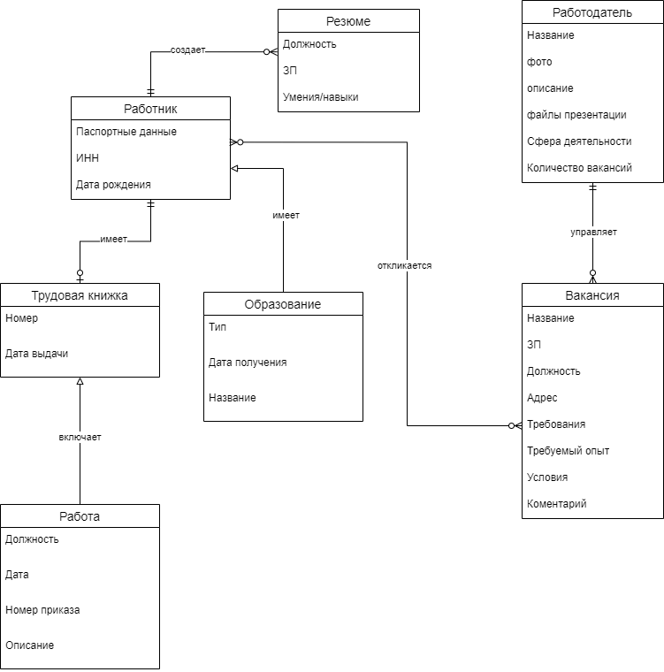

Рисунок 1 - ER модель

Модель имеет следующие сущности:

* Работник. Содержит атрибуты: паспортные данные, ИНН, дата рождения
* Трудовая книжка. Содержит атрибуты: номер, дата выдачи.
* Работа. Содержит атрибуты: Должность, Дата зачисления, Дата увольнения, Номер приказа зачисления, номер приказа увольнения
* Образование. Содержит атрибуты: Тип, Дата получения, название
* Резюме. Содержит атрибуты: Должность, ЗП, Умения/навыки
* Вакансия. Содержит атрибуты: Название, ЗП, должность, Адрес, Требования, Требуемый опыт, Условия, Коментарий
* Работодатель. Содержит атрибуты: название, фото, описание, файлы презентации, Сфера деятельности, количество вакансий

Модель имеет следующие связи:

* [Работа] —> [Трудовая книжка].

Работа зависит от трудовой книжки, так как не может быть ситуации, при которой работа не записана в какую-либо книжку

* [Трудовая книжка] 10—11[Работник].

У каждой трудовой книжки есть один и только один Работник, но у работника либо книжка есть, и тогда она точно одна, либо её нет вовсе

* [Образование] —>[Работник].

Образование зависит от работника, так как не может быть ситуации, при которой образование существует отдельно от конкретного работника. Но работник может иметь несколько образований

* [Резюме] N0—11 [Работник]

Работник может иметь хоть сколько резюме, так и не иметь их вовсе. Резюме должно быть привязано только к одному работнику.

* [Работник] N0—0N [Вакансия]

Работник может откликнуться на сколько угодно вакансий, ноль в том числе. Аналогично, на одну вакансию может откликнуться как несколько, так и ноль работников

* [Работодатель] 1—0N [Вакансия]

Работодатель может иметь сколько угодно вакансий, но вакансия имеет строго одного работодателья

1. Построим структуру будущей базы данных.

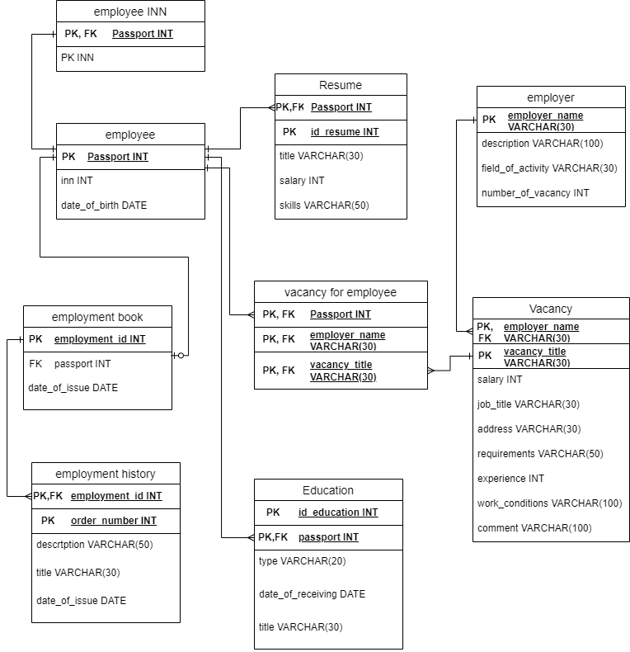

Рисунок 2 - структура базы данных

Были созданы следующие отношения:

* employee. Первичным ключом является номер паспорта.
* Employment book. Первичным ключом является номер рабочей книжки
* Employment history. Первичным и внешним ключом является номер рабочей книжки. Первичным – номер работы
* Resume. Первичным и внешним ключом является номер паспорта. Первичным – идентификатор резюме.
* Education. Первичным и внешним ключом является номер паспорта. Первичным – номер образования
* employer. Первичным ключом является имя работодателя.
* Vacancy. Первичным и внешним ключом является имя работодателя. Первичным – название вакансии
* Vacancy for employee – связующее звено между вакансией и работником. Первичным и внешним ключом являются номер паспорта, имя работодателя и название вакансии.

1. Докажем, что реляционная модель находится в НФБК.

Приведём функциональные зависимости всех отношений в порядке, в котором они описывались в предыдущем пункте:

* Паспорт → инн, дата рождения

Паспорт — потенциальный ключ.

* Номер рабочей книжки → паспорт, дата выдачи

паспорт→ номер рабочей книжки, дата выдачи

номер рабочей книжки и паспорт — потенциальные ключи.

* Номер рабочей книжки, номер работы → дата устройства/увольнения, номер приказа устройства/увольнения

Номер рабочей книжки, номер работы — потенциальный ключ.

* Номер резюме, паспорт → название, зарплата, навыки.

Номер резюме, паспорт — потенциальный ключ.

* Номер образования, паспорт→ вид, дата получения, название

Номер образования, паспорт — потенциальный ключ.

* Название работника → описание, поле деятельности, число вакансий.

Название работника — потенциальный ключ.

* Название работника, название вакансии 🡪 зарплата, название, адресс, требования, опыт, условия, комментарий

Название работника, название вакансии – потенциальный ключ

* Паспорт, название работника, название вакансии – потенциальные ключи

Таким образом, каждая функциональная зависимость неприводима слева и нетривиальна.

**Выводы.**

В ходе лабораторной работы были спроектированы ER модели и структура БД по текстовому описанию предметной области. Было доказано соответствие полученной реляционной модели НФБК.

ПРИЛОЖЕНИЕ А

Ссылка на pr:https://github.com/moevm/sql-2023-1304/tree/1304_Sulimenko_lab1